Wytyczne dotyczące wyglądu i ustawienia tablic informacyjnych
dla zadań gminnych, powiatowych oraz mostowych

Wzór tablicy informacyjnej:

- „nazwa funduszu” - należy wpisać Rządowy Fundusz Rozwoju Dróg.
- „nazwa projektu” - należy umieścić nazwę projektu, na który uzyskano dofinansowanie

Wzory projektu w formacie PDF i EPS są dostępne na stronie internetowej resortu infrastruktury w sekcji „Materiały”: https://www.gov.pl/web/infrastruktura/fundusz-drog-samorzadowych
Pliki zawierają grafikę wektorową o wymiarach 120x80 cm.
Użyty w projekcie font Poppins można pobrać pod adresem: https://fonts.adobe.com/fonts/poppins

Parametry techniczne:
Wielkość tablic:
- minimalny rozmiar tablicy informacyjnej to 80 cm x 120 cm, jednak jej wielkość powinna zależeć też od charakteru projektu i lokalizacji tablicy; w przypadku zastosowania innego rozmiaru należy zachować proporcje tablicy, w tym napisów i rozmieszczenia poszczególnych elementów
- informacje na tablicy powinny być widoczne i czytelne dla odbiorców
- jeżeli tablica jest położona w znacznej odległości od miejsca, gdzie mogą znajdować się odbiorcy, to jej powierzchnia powinna być odpowiednio większa, tak aby wszyscy mogli łatwo zapoznać się z jej treścią.

Ustawienie i utrzymanie:
- tablice należy ustawić w momencie rozpoczęcia prac budowlanych
- należy ustawić przynajmniej dwie tablice informacyjne, na odcinku początkowym i końcowym
- do ustawienia należy wybrać dobrze widoczne miejsce, mając jednak na uwadze, żeby tablica nie rozpraszała kierujących i nie ograniczała widoczności na drodze; ponadto umieszczenie tablic nie może zakłócać ładu przestrzennego, a ich wielkość, lokalizacja i wygląd muszą być zgodne z lokalnymi regulacjami lub zasadami dotyczącymi estetyki przestrzeni publicznej oraz zasadami ochrony przyrody
- tablice umieszcza się na okres nie krótszy niż 5 lat od dnia oddania drogi do użytkowania
- należy dbać o stan techniczny tablicy informacyjnej i jej widoczność
- uszkodzoną lub nieczytelną tablicę należy wymienić lub odnowić

Rozbarwienie CMYK:
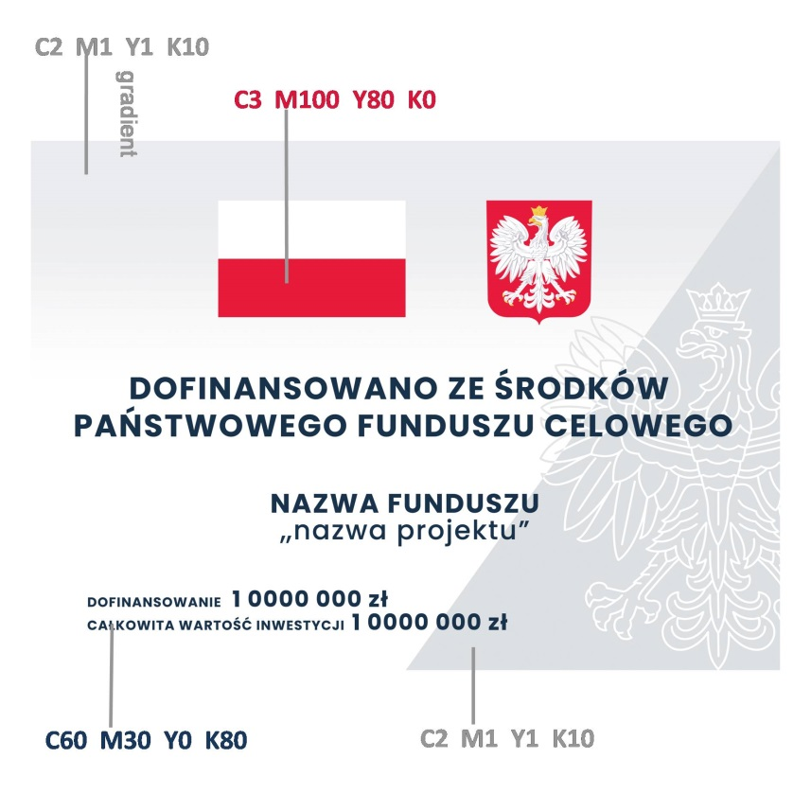

Wytyczne dotyczące informacji zamieszczanych
na stronie internetowej Beneficjenta

Informacja na stronie internetowej powinna zawierać:
- Flagę i Godło Polski (plik jest dostępny na stronie internetowej resortu infrastruktury w sekcji „Materiały”: https://www.gov.pl/web/infrastruktura/fundusz-drog-samorzadowych),
- Informacje o dofinansowaniu ze środków Państwowego Funduszu Celowego,
- nazwę Funduszu Dróg Samorządowych
- nazwę projektu,
- kwotę dofinansowania,
- całkowitą wartość inwestycji.
Lokalizacja informacji na stronie internetowej:
Informacje o inwestycji powinny być zamieszczone w zakładce/podstronie przeznaczonej specjalnie dla projektów realizowanych ze środków Funduszu Dróg Samorządowych. Dostęp do tej zakładki/podstrony powinien być możliwy ze strony głównej serwisu i odpowiednio wyeksponowany.
Informacje wymagane w krótkim opisie projektu:
Informacja na stronie internetowej musi zawierać cele projektu oraz planowane efekty. Dodatkowo rekomendowane jest zamieszczanie zdjęć i grafik, materiałów audiowizualnych oraz harmonogramu projektu prezentującego jego główne etapy i postęp prac.

